Deauville _ Fransa_2018
21 Ekim 2018 günü sabah saat sekizde kalkmıştım. Önce Fransa’nın Normandiya bölgesindeki Deauville kasabasında yapmayı planladığımız hafta sonu tatilimiz için gerekli olacağını düşündüğüm eşyaları küçük bavulumuza koymustum. Sonra kahvaltımızı hazırlamak üzere mutfağa geçmiştim. Cumartesi günü olduğu için personelimiz yoktu. Dolayısıyla kahvaltımızı ben hazırlamak durumundaydım. Saat dokuz gibi ailenin diğer fertleri de mutfağa gelmişti. Hep beraber kahvaltımızı yaptıktan sonra son hazırlıklarımızı da tamamlayıp saat on gibi yola çıkmıştık. Deauville kasabası Le Havre şehrine yakın bir yerdeydi ve sanıyorum ki, bu bölge Paris’ten ulaşılabilecek en yakın deniz kenarı oluyor.

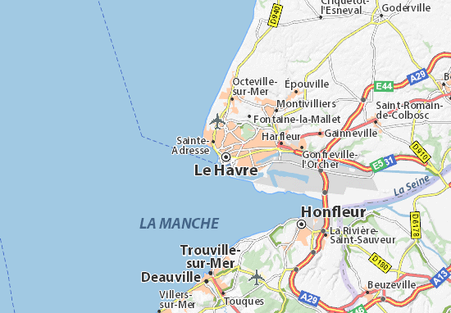

Hiç mola vermeden yaptığımız yolculuğumuz rahat geçmişti. Onur ve Emre arabada Ali Usta’nın hazırladığı kruvasanlardan ve köfte ekmeklerden yemişlerdi. Ben ise bir fincan kahve içmiş ve iki tane kruvasan yemiştim. Kruvasan deyince bir anda içimden henüz başladığım anılarıma ara vermek geldi çünkü aslında sadece rivayetten ibaret olan pek çok kruvasan hikayesinden en meşhur olan bir tanesini sizlerle paylaşmak istiyorum.
Sanıyorum hepiniz bir fincan kahve ile tereyağlı bir kruvasanın Fransız kahvaltısındaki önemini biliyorsunuzdur ve tahmin ediyorum ki, pek çoğunuz kruvasanın kökeninin Fransız mutfağına dayandığını düşünüyorsunuzdur. Ne var ki, aslında kruvasan ilk defa Avusturya’da pişirilmeye başlanmıştır. 1683 yılında, İkinci Viyana Kuşatması esnasında, Osmanlı ordusu tünel kazarak şehre baskın yapmayı planlamaktadır. Tüm şehrin uykuda olduğu gecenin ortası baskın için en uygun zamandır. Şimdi gelelim olayın rivayet kısmına. Sabaha ekmek yetiştirmek isteyen Viyanalı bir fırıncı uykuda değildir ve tünel kazma seslerini duyunca savunma birliklerine haber vermiştir. Böylece Viyanalılar tüneli patlatmışlar ve plan gerçekleşememiştir. Kuşatmadan kurtulmayı başaran Viyana, minnettarlıkla uyanık fırıncısına ne istediğini sormuştur. O da Osmanlılardan kurtuluşlarının anısı olarak özel bir hamur işi yapmak istediğini söylemiştir. Bu hamur işine Osmanlı sancağındaki hilalin şeklini vermiştir.
Rivayet doğrudur ya da değildir farketmez ama kruvsanın kökeninin Avusturya olduğu bir gerçektir. Hatta Avusturya’daki adı “kipferl”dir. O halde kruvasan neden Avusturya kahvaltısında değil de Fransız kahvaltısında bu derece önem kazanmıştır sorusu geliyor insanın aklına. Bunun cevabı ise şu tarihsel gelişmeye dayanmaktadır. Kuşatmadan bir süre sonra Avusturya İmparatoriçesi Marie Theresa'nın kızı Marie Antoinette, Fransız veliahtı Louis August ile evlenmiş ve Paris'e yerleşmiştir. Kral evlilikten dört yıl sonra vefat edince tahta velihat prens 16. Louis olarak geçmiştir. Avusturya asıllı yeni kraliçe ise hilal şeklindeki ay çöreğini Fransızlara tanıtmıştır ve onlar da bu hamur işine hilal anlamına gelen “croissant” ismini vermişlerdir. Fransızca’da kelime aynı zamanda büyüyen manasında da kullanılmaktadır. Dolunaya doğru büyümekte olan hilal gibi.

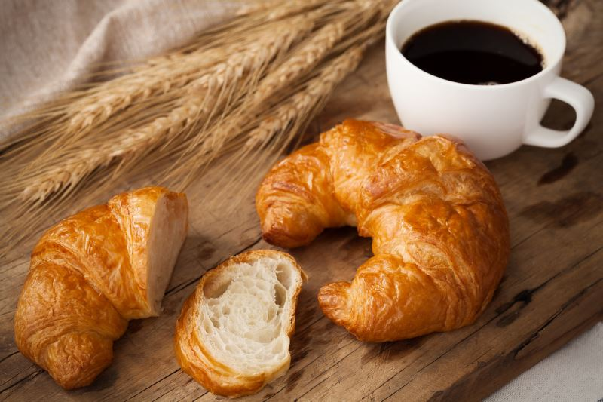

Verilmiş olan bu kruvasan arasından sonra şimdi yeniden anılarıma geri dönebilirim sanırım. Umarım karnınız acıkmamıştır. İki buçuk saat kadar süren yolculuğumuz esnasında çocuklar oyalanmak için Switch oynamışlardı. Otelimize vardığımızda saat on iki civarıydı. Yalnız girişimizi ancak saat beşte yapabileceğimiz için oda anahtarımızı alamamıştık. Bir süre tesisin içinde dolaşmış ve havuzun yerini keşfetmiştik. Ayrıca ben çiçek fotoğrafları koleksiyonum için birkaç tane fotoğraf çekmiştim. Sonra yanımızda getirdiğimiz basket topumuzla yarım saat kadar basket oynamıştık.
Tesis içinde yapabileceğimiz daha fazla bir şey olmadığı için arabamıza binip Manş denizine doğru yola çıkmıştık. On dakikada denize ulaşmıştık. Hava çok güzeldi. Sahilde oldukça büyük bir plaj vardı. Pek çok kişi kumsalın çeşitli yerlerine dağılmış, örtülerini yere sermiş ve güneşin tadını çıkartıyorlardı. Ne var ki, hava denize girebilecek kadar da sıcak olmadığı için kimse denize girmiyordu. Biz de kendimize uygun bir yer bulduktan sonra örtülerimizi yere sermiş ve yanımızda getirdiğimiz sandviçlerimizi yemeğe ve meyve sularımızı içmeye başlamıştık. Böylece karnımızı doyurduktan sonra ben, Emre ve Onur denize doğru bir yürüyüş yapmaya karar vermiştik. Erdem ise eşyalarımızın yanında bekçilik yapma görevini üstlenmişti. Bu durumdan şikayetçi görünmüyordu çünkü böylece bir yandan da yanında getirdiği Economist dergisini okuyabilecekti.

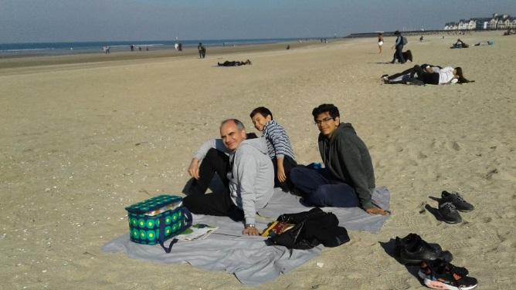

Denize doğru yaklaşıp ıslak kumlara ulaştığımızda yengeçler ve kabuklu deniz canlıları ile karşılaşmıştık. Hepsinin yönü denize doğruydu. Benim tahminim denizde gelgit oluyordu. Deniz çekilince bu hayvanlar karada kalmıştı ve şimdi de denize doğru ilerliyorlardı. Bu canlılara basmamak için büyük çaba gösteriyorduk. Onları ezip zarar vermek istemiyorduk. Bazıları gerçekten çok küçüktü. Üzerlerine basmamızla ölebilirlerdi. Ayrıca biz de çıplak ayaktık. Onlar da bize zarar verebilirlerdi. Hatta Emre bir ara neredeyse bir yengecin üzerine basacaktı. İleride bir veteriner olmak isteyen ve hayvanları çok seven Emre onlarla böyle bir tecrübe yaşamaktan büyük keyif almıştı. Denize ulaştığımızda ayaklarımızı denize sokmuştuk. Oldukça soğuktu. O sırada beline kadar denize girmiş olan bir kadını fark etmiş ve kadını takdir etmiştik. Ben çocuklara dünya üzerindeki bütün okyanuslara ayağımı sokmuş olduğumu anlatmıştım. Atlas Okyanusu’na Baltimore’da yaşadığımız yıllarda, Büyük Okyanusa San Francisco’ya bir konferans için gittiğimizde ve Hint Okyanusu’na da Lahor’daki bir konferansa gittiğimizde bu şansları elde ettiğimi söylemiştim.

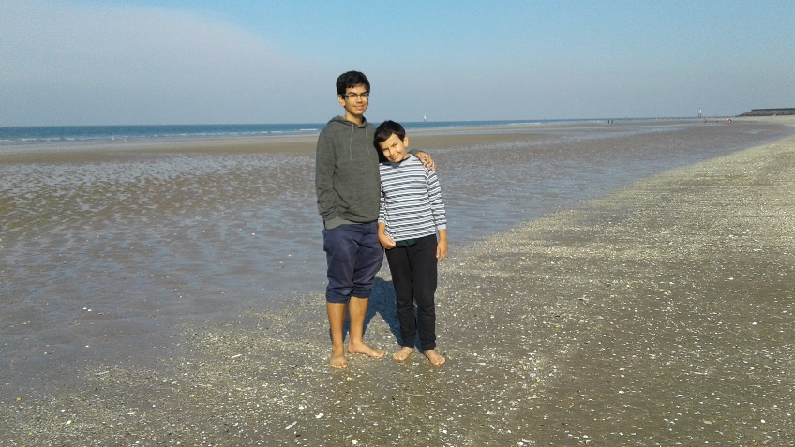

Erdem’in yanına geri dönerken deniz kabukları toplamıştık. Çok güzel deniz kabukları vardı. Bunları Türkiye’ye götürmeyi planlamıştım. Ankara’daki evimizdeki akvaryumumuzun içine koyabilirdim. Erdem’in yanına ulaştığımızda onu hala Ekonomist dergisini okurken bulmuştuk. Emre ve Onur kumdan kaleler yapmaya başlamışlardı. Ben ise örtümüzün üzerine uzanmış ve gözlerimi kapatmıştım. Bir ara doğrulup oturmaya başladigimda sahilde ata binmekte olan küçük bir grubu görmüştüm. Doğrusu manzara çok hoşuma gitmişti. Ben de onlar gibi ata binmeyi istemiştim. Sonra uzanmaya devam etmiştim.
Bir süre sonra sahilden ayrılmıştık. Bir tuvalet bulabilir miyiz acaba diye direk arabaya gitmemiş ve kabinlerin olduğu bölgeye gitmiştik. Normalde bu bölgede tuvaletin olması beklenir ama biz görememiştik. Yalnız bu arayış bizi Yusuf Sevinçli diye bir Türk fotoğrafçının sokak fotoğraf sergisinin olduğu yere çıkarmıştı. Bu fotoğrafçıyı daha önce hiç duymamıştım. Bu durum beni hiç şaşırtmamıştı çünkü fotoğrafçılar ve fotoğrafçılık hakkında fazla bir bilgim yoktur. Yaptığım çiçek fotoğrafları koleksiyonu ise cep telefonu ile tamamen amatörce yapılan bir uğraş. Bu çiçek resimlerini daha sonra “Gezginnarçiçekleri” adındaki bloğuma koyuyorum.
Bu noktada anılarıma yeniden ara verip sizlere Yusuf Sevinçli hakkında internet üzerinden elde ettiğim bilgileri aktarmak istiyorum. Yusuf Sevinçli 1980 yılında Zonguldak’ta doğmuştur. Marmara Üniversitesi İletişim Fakültesi’nden 2003 yılında mezun olmuş ve 2005 yılında İsveç’te belgesel fotoğrafçılık üzerine bir ustalık sınıfına katılmıştır. Pek çok sayıda kurum ve sanat mekanında kişisel ve grup sergilerinde yer almıştır. Sanatçı yaşamını ve çalışmalarını İstanbul’da sürdürmektedir. Good Dog (2012), Marseille (2014), Walking (2015) ve PUT (2017) yayımlanan kitaplarıdır.

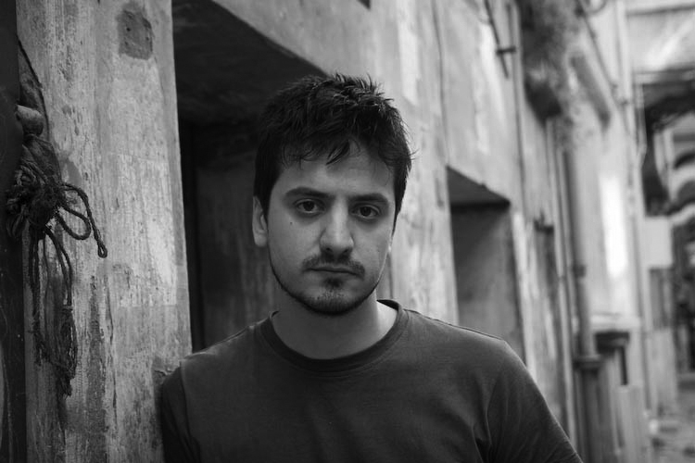

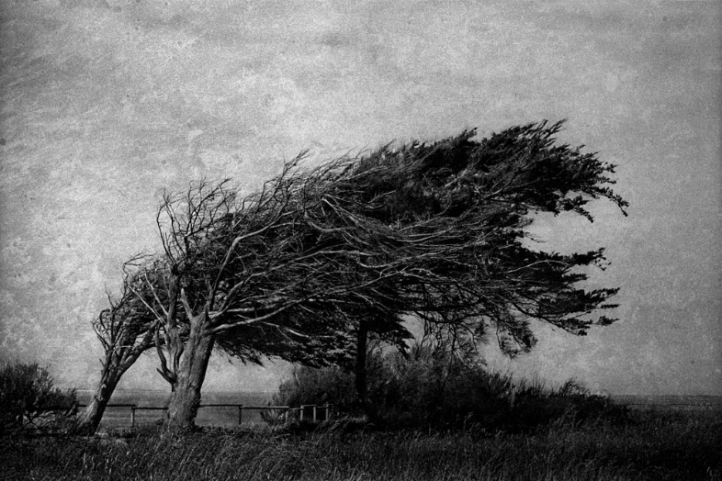

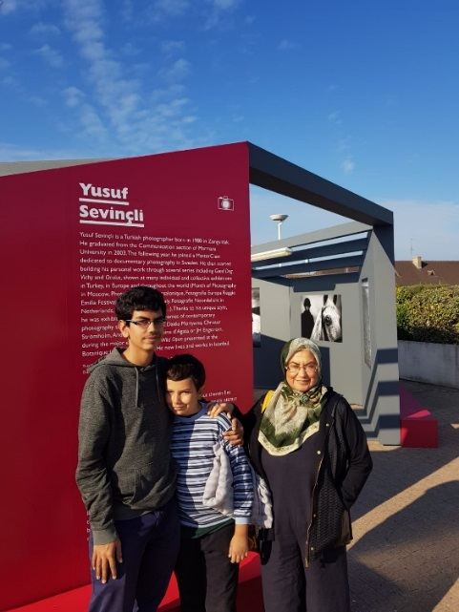

Artık yeniden anılarıma dönebilirim. Fotoğraflara baktıktan sonra arabamıza geri dönmüştük. Yakınlardaki bir McDonalds’a uğrayıp orada tuvalet ihtiyacımızı gidermiştik. Ayrıca Emre ve Onur dondurma yemişlerdi. Erdem sıcak çikolata içerken ben de kapiçino içmiştim.
Saat 4.30 gibi otelimize geri dönmüştük. Resepsiyondan anahtarlarımızı almak üzere yürürken yaşlıca Fransız bir adam bizi durdurmuş ve manzaranın çok güzel olduğunu ama bir tek denizin eksik olduğunu söylemişti. Hep birlikte gülüşmüştük. Adamdan yansıyan pozitif enerji çok hoşuma gitmişti. Resepsiyonun kapısının yanındaki kutuya bırakılmış olan anahtarımızı alıp küçük dairemize geçmiştik. Dairemiz bir tane ebeveyn odası, bir tane stüdyo tipi oda, bir tuvalet ve bir banyodan oluşuyordu. Güzel bir balkonu da vardı. Gerçi yan daire ile ortak kullanılıyordu ama bu pek sorun olmamıştı. Çocuklar ve Erdem arabadan eşyalarımızı getirmeye gittiklerinde ben bu balkonda oturup onları beklemiştim. Eşyalar gelince onları yerleştirmiştim. Özellikle Ali Usta’nın hazırladığı yiyeceklerin dolaba yerleşmesi gerekiyordu.
Onur ve Emre tesisin havuzuna gitmişlerdi. Erdem ise evde eksik olan sabun benzeri malzemeyi almak üzere markete gitmişti. Onlar yokken ben de balkona çıkmış ve Ali Usta’yı arayarak onu dönüş zamanımız ile ilgili olarak bilgilendirmiş, gerekli talimatları vermiştim. Ayrıca Çarşamba günü yeniden yola çıkacağımız için o yolculuk için neler hazırlaması gerektiğini de ona bildirmiştim. Sonra Uğur’u aramış ve onunla konuşmuştum. Biz burada keyif çatarken canım oğlum tüm gün evde ders çalışmış olduğunu söylemişti. Yüreğim parçalanmıştı.
Çocuklara her gün yazdığım yazıyı yazarken Erdem geri dönmüştü. Malzemeleri bıraktıktan sonra Onur ve Emre’nin ne yaptıklarını kontrol etmek için havuza gitmişti. Geri döndüğünde çocukların keyfinin yerinde olduğunu söylemişti. Çocuklar saat altı gibi dönmüşlerdi. Onur duş almıştı ama Emre almak istememişti. Balkon serinlediği için içeri girmiştik. Bir süre daha yazılarımı yazmaya devam ettiğim sırada cips ve muz da atıştırıyorduk. Ne var ki, esas yemek işlemlerine sucukları kızartmakla başlamıştım. Sucuklar hazır olunca sofrayı hazırlamıştık. Menümüzde ayrıca sandviçlerimiz, ekmek, domates, meyve suyu ve suyumuz vardı. Yemek sonrası bulaşıklarımızı yıkamıştım. Çok uzun zamandır hiç bulaşık yıkamadığım için Erdem bana “özlemiş misin bulaşık yıkamasını” diye takılmıştı. Emre koltukta uyuyakalacak gibi göründüğünden onun yatağını yapmış ve onu yatırmıştık. Erdem ve Onur çay içmişti. Ben ise kahve içmiştim. Bu arada bu yazıyı yazmaya başlamıştım. Erdem bir süre televizyon seyrettikten sonra banyo yapmış ve yatmaya gitmişti. Bu arada Onur da yatağını hazırlamış ve uzanmıştı. Televizyon açıktı ve Onur bir yandan televizyon seyrediyor bir yandan da cep telefonuyla bir şeyler yapıyordu. Bir süre sonra biz de yatmıştık.
Ertesi gün sabah kahvaltıya fırında kaşarlı ekmek hazırlamıştım. Ali Usta bunu hiç yapmadığı için çocuklar özlemişti ve bu yüzden çok hoşlarına gitmişti. Kahvaltıda ayrıca mısır gevreği, ekmek, kaşar peynir, kruvasan, çay, sütlü kahve, nutella, yoğurt, domates ve süt de vardı. Kahvaltı sonrası toparlanmıştık ve saat on gibi oradan ayrılmıştık. Yalnız arabaya binerken Erdem arabamızın yan tarafının çizilmiş olduğunu fark etmişti. Dün orada bazı çocuklar kay kaya biniyorlarmış. Erdem onların arabayı çizmiş olabileceğini tahmin etmişti. O da tatilimizin nazarı olsun artık. Dün hava son derece güzeldi ve son derece zevkli gezmemize el vermişti. Bugün ise yağmurluydu. Böylece ayrıldığımız için hiç üzülmemiştik. Yolculuğumuz da gayet rahat geçmişti. İki saat kadar sürmüştü. Böylece kısa olmakla beraber güzel bir tatili tamamlamıştık.

